2026纳芯微校招招聘简章

纳芯微招聘简章
一、公司简介：
纳芯微电子（简称纳芯微，科创板股票代码 688052）是高性能高可靠性模拟及混合信号芯片公司。自 2013 年成立以来，公司聚焦传感器、信号链、电源管理三大方向，为汽车、工业、信息通讯及消费电子等领域提供丰富的半导体产品及解决方案，包括磁传感器、压力传感器、温湿度传感器、传感器信号调理芯片、隔离器、通用接口、工业汽车 ASSP、放大器、数据转换器、电压基准、栅极驱动、电机驱动、LED 驱动、供电电源、功率路径保护等。纳芯微以『“感知”“驱动”未来，共建绿色、智能、互联互通的“芯”世界』为使命，致力于为数字世界和现实世界的连接提供芯片级解决方案。了解更多详情，请访问公司官网：www.novosns.com

二、招聘岗位：

岗位发布 | 招聘城市 | 岗位类别
模拟电路设计工程师（信号链方向） | 上海、深圳、北京 | 研发类
模拟电路设计工程师（电源方向） | 上海、深圳、北京 | 研发类
产品应用工程师（电源方向） | 上海、苏州、深圳 | 研发类
产品应用工程师（信号链方向） | 上海、苏州、深圳 | 研发类
数字设计工程师 | 上海 | 研发类
数字验证工程师 | 北京、上海、苏州 | 研发类
数字后端工程师 | 上海 | 研发类
版图设计工程师 | 深圳 | 研发类
测试开发工程师 | 上海、苏州 | 研发类
产品工程师 | 上海 | 研发类
产品验证工程师 | 苏州 | 研发类
模型开发工程师 | 上海 | 研发类
器件开发工程师 | 上海 | 研发类
CAD工程师 | 上海 | 研发类
系统应用工程师 | 深圳 | 营销类
现场应用工程师 | 上海、苏州、深圳、杭州 | 营销类
技术销售工程师 | 上海、杭州、北京、南京 | 营销类
客户运营专员 | 上海、苏州 | 营销类
价格分析专员 | 上海 | 营销类
产品测试工程师 | 苏州 | 运营类
封装设计工程师 | 苏州 | 运营类
失效分析工程师 | 苏州 | 质量类
可靠性工程师 | 苏州、上海 | 质量类
品牌与市场传播专员 | 上海 | 职能类

- 薪酬福利：
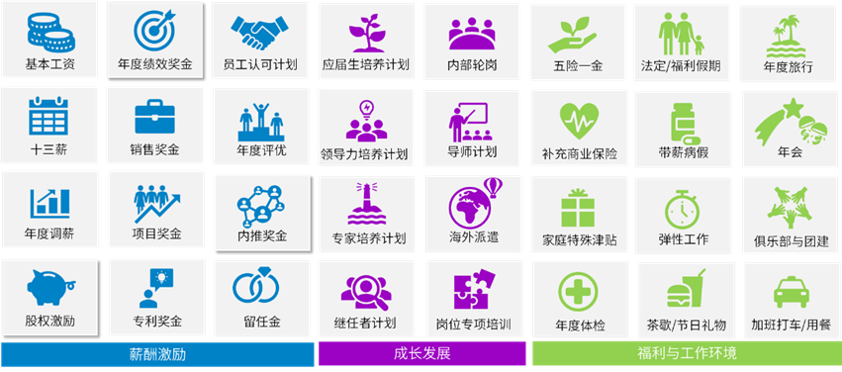

加入纳芯微，我们将为您提供：
1.完善的薪资激励体系
2.系统的培训和成长发展体系
3.优渥的福利和工作环境

四、应聘方式：
1、扫描二维码，关注纳芯微招聘公众号，搜索校招岗位投递简历；

2、登陆纳芯微校园招聘网申系统，搜索校招岗位投递简历：
https://careers.novosns.com/campus
3、联系在纳芯微任职的优秀校友（学长学姐），获取内推二维码，扫码上传简历。

五、联系方式：
HR: Damon (damon.ma@novosns.com)
HR: Xuehua (xuehua.wang@novosns.com)
HR: Jiaojiao (jiaojiao.wang@novosns.com)
HR: Carrie (xiunuan.wei@novosns.com)

